Aansluiten van deTASCAM RS232 CONTROL interface.

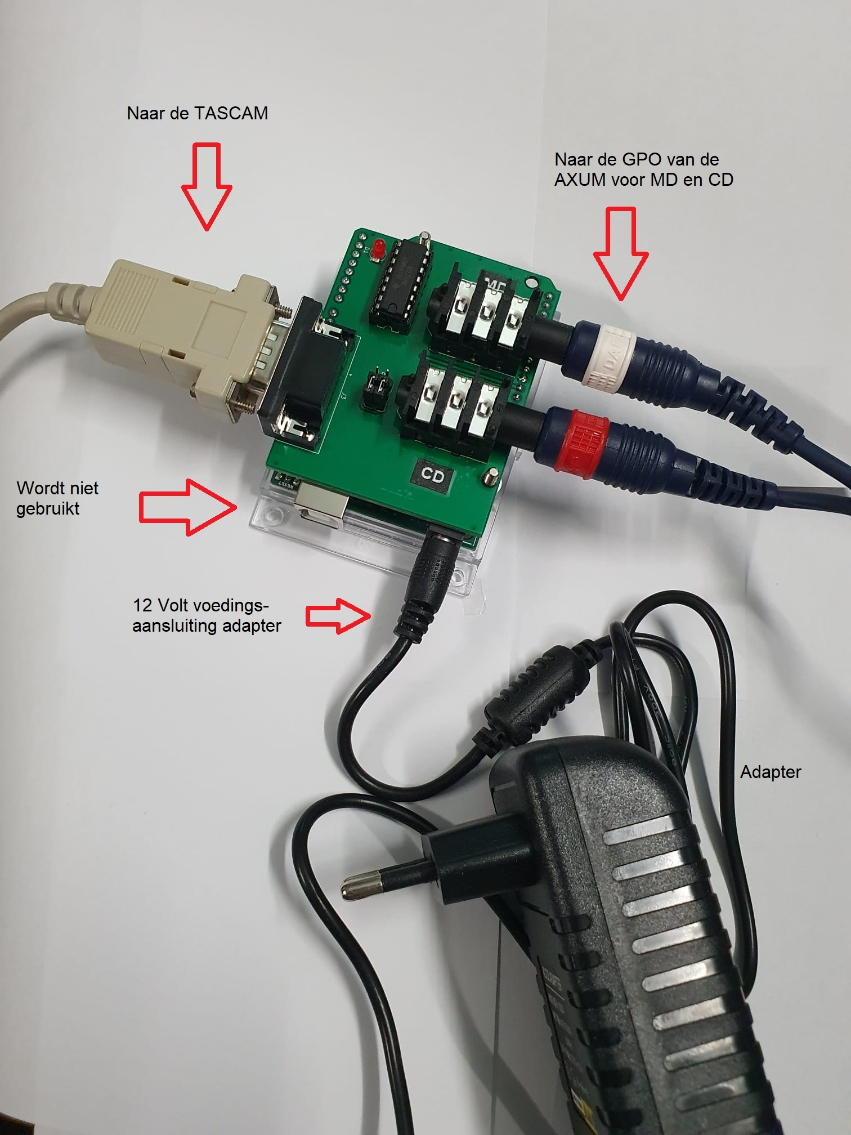

Jumpers staan in nul modem stand. RX TX gekruised

De baudrate staat in de TASCAM speler standaard ingesteld 9600 8N1

Is dit niet het geval dan

dient de baudrate in het menu van de TASCAM speler te worden

Ingesteld op : ( 9600 8N1 )

Pas het aan in het CD MENU waar een sub menu is voor de SERIAL instellingen

Data signal rate : 9600 bit/sec

Character length : 8 bit

Parity bit : None

Stop bit : 1 bit

Als de GPO van de AXUM een verbinding maakt tussen tip en ring van de jack connector zal de LED op de interface oplichten, en er een PLAY commando via de RS232 naar deTASCAM worden gestuurd.

Bij het onderbreken van de GPO zal er een STOP worden gestuurd

De LED gaat dan uit.